 |  | 
 | 29 mayo 2003
 | Solamente en español
Red de Telecentros en América Latina y el Caribe
somos@telecentros
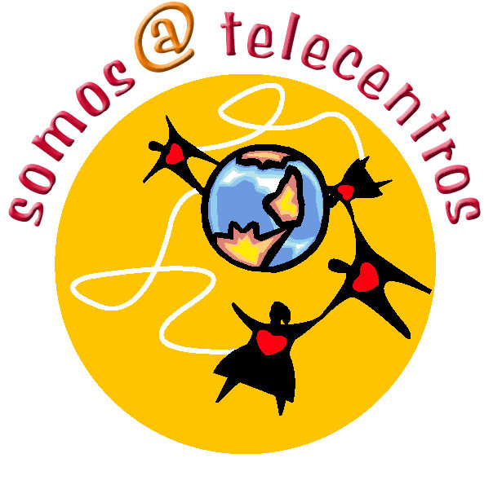

Cumbre Mundial sobre la Sociedad de la Información
Declaración de somos@telecentros para la Cumbre Mundial sobre la Sociedad de la Información

Los y las participantes del II Encuentro Regional de somos@telecentros, reunidos entre los días 9 y 11 de Abril de 2003, en Quito, Ecuador;
Considerando que la misión de somos@telecentros establece que se deberá generar y fortalecer desde América Latina y El Caribe una red humana, solidaria, comunicativa, democrática y participativa que genere políticas basadas en los principios de respeto a la diversidad cultural, lingüística y étnica, ideológica, generacional y a la equidad de género e incentive el uso y apropiación social de las tecnologías de información y comunicación por parte de los distintos actores, organizaciones, movimientos sociales, comunidades y redes ciudadanas, generando y respaldando los procesos hacia un desarrollo sostenible, real y equitativo de la sociedad mediante un movimiento global de telecentros comunitarios;

Participando del proceso preparatorio hacia la realización de la Cumbre Mundial sobre la Sociedad de la Información, que se llevará a cabo en Ginebra 2003 y Túnez 2005; y partiendo del hecho de que somos organizaciones e individuos con trayectoria en el trabajo para el desarrollo humano, apoyados en las TICs, y que por ello contamos con experiencias y conocimientos significativos;

Señalamos lo siguiente:

Consideramos necesario abrir e incentivar debates participativos y reflexión analítica critica sobre el concepto y la naturaleza de la sociedad de la información.

Que, sólo el fortalecimiento de las capacidades locales permitirá procesos de inclusión de las necesidades y demandas de las comunidades y participación activa en el rumbo que toma la Sociedad.

Que, se debe promover procesos de aprendizaje continuo en TICs para el desarrollo de capacidades en los individuos y comunidades para gestionar el uso apropiado de las TICs como herramientas para resolver sus problemas, fortalecer identidades y culturas locales y satisfacer necesidades reales.

Consideramos necesario el fortalecimiento de capacidades y habilidades para que las personas desarrollen y compartan contenidos útiles para ellos mismos, que les sirvan para satisfacer sus necesidades y mejorar su calidad de vida.

Sostenemos, que el tema del acceso trasciende las fronteras de la conectividad, la infraestructura de TIC y las TIC en si mismas.

Sostenemos, que el acceso y apropiación de la información son un requerimiento para el desarrollo y libertad de los individuos.

Creemos en la necesidad de fomentar procesos de innovación tecnológica local.

Se deberán tomar en consideración las iniciativas surgidas desde la sociedad civil en relación a las políticas públicas y marcos regulatorios aplicables con especial consideración a aquellas iniciativas que buscan una solución integral y no solamente al tema.

Pensamos, que es necesaria la formulación, discusión, implementación y desarrollo de políticas públicas y/o privadas transversales, locales, nacionales, regionales y supraregionales, con participación de los distintos actores sociales, que garanticen la consecución de todos los aspectos mencionados.

Firman:

Comité Interino de la Red somos@telecentros en nombre de los miembros de la Red.

María de la Paz Silva (México - Vinculart) - Coordinadora
Karin Delgadillo (Ecuador - ChasquiNet)
José Ignacio López (Nicaragua - Red de Desarrollo Sostenible)
Juan Fernando Bossio (Perú – Proyectos de Información Local de la Dirección General de Información Agraria del Ministerio de Agricultura)
Carlos Afonso (Brasil - RITS)
Olga Paz (Colombia - CIAT)
Angélica Abdallah (Argentina - Asociación Argentina de Teletrabajo)

